广东省2021年成人高考第一志愿投档情况
整理归属 广东省教育考试院
发布日期 2021-12-04
来源 广东省教育考试院
栏目 成人高考
存档日期 2026-10-27
原文链接 https://eea.gd.gov.cn/crgk/content/post_3693358.html
同文来源 https://eea.gd.gov.cn/zwgk/sjfb/tjsj/content/post_3693360.html

原图分页 1/2
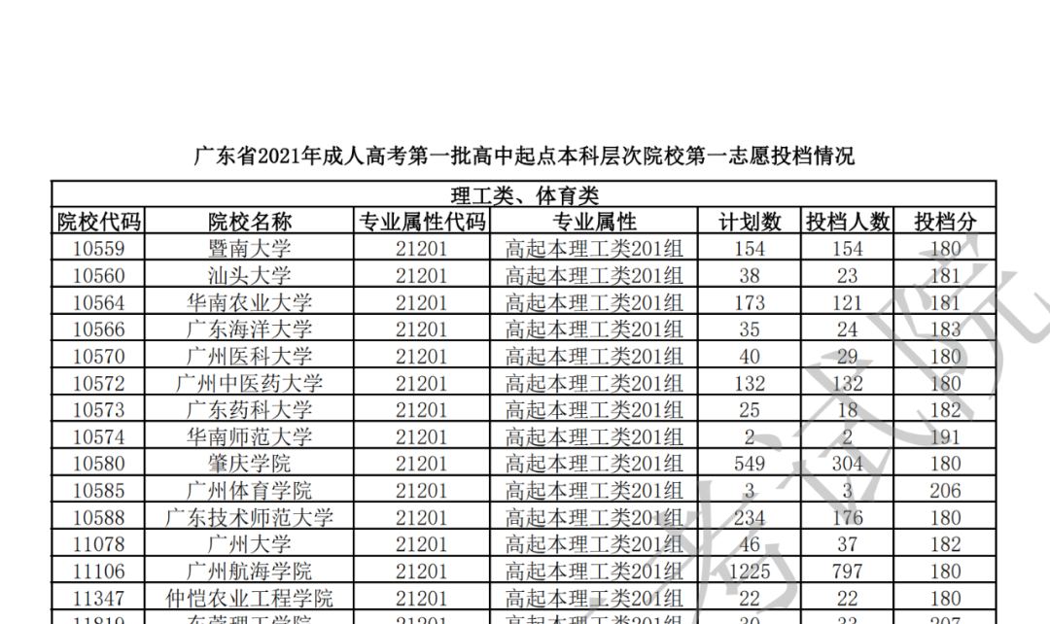
原图分页 2/2
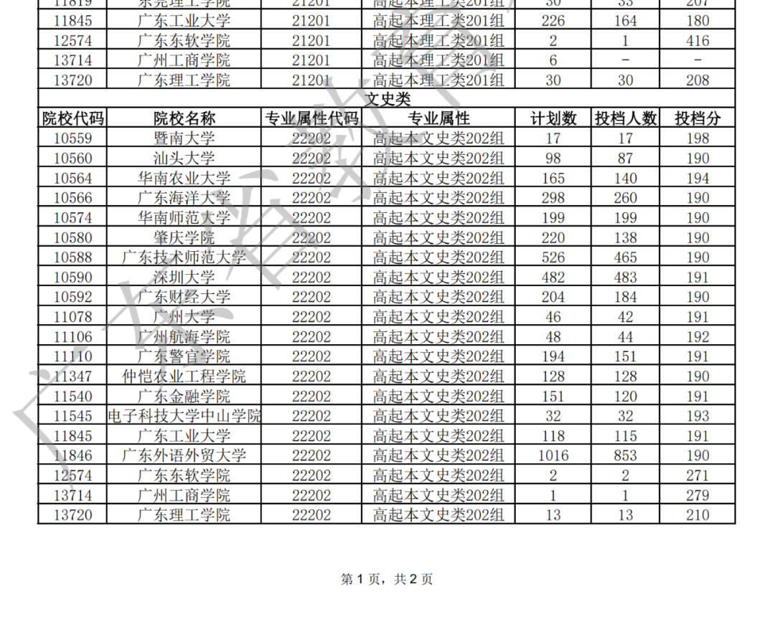
原图分页 1/2
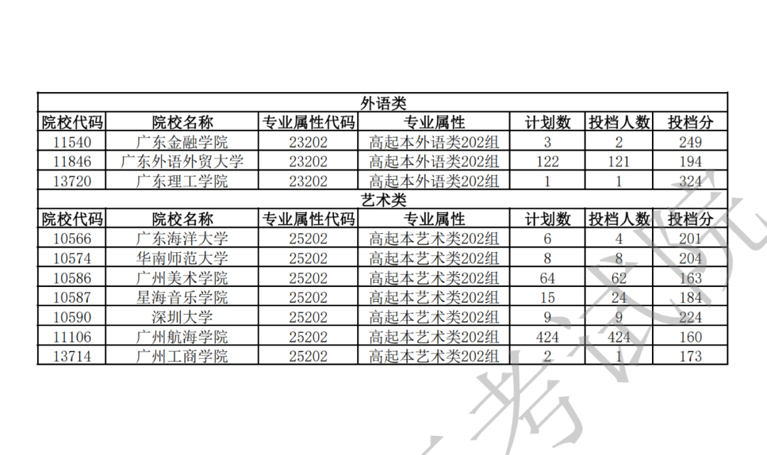
原图分页 2/2
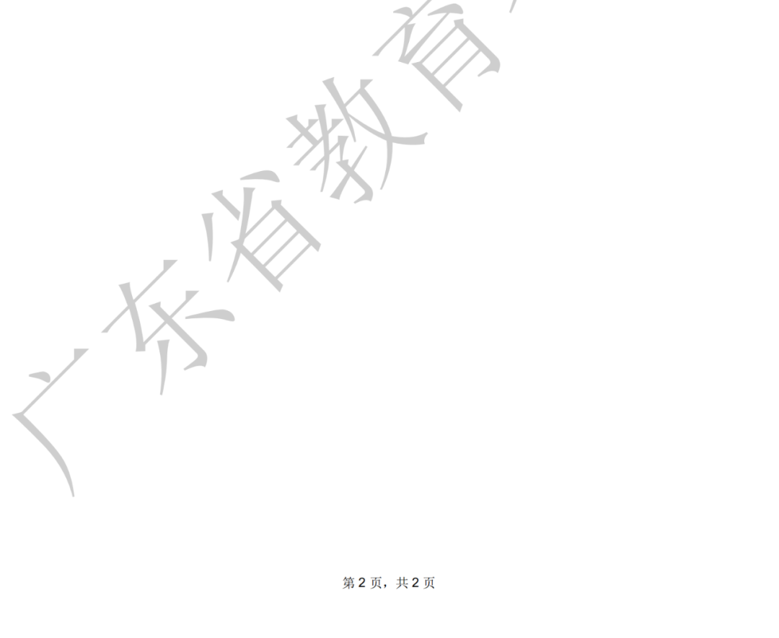
原图分页 1/2
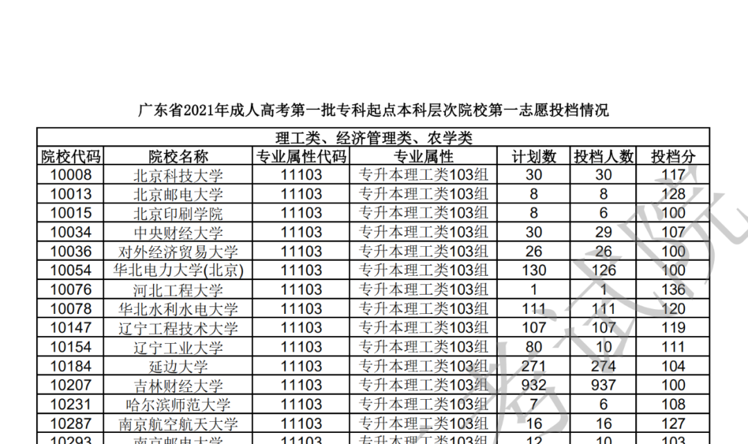
原图分页 2/2
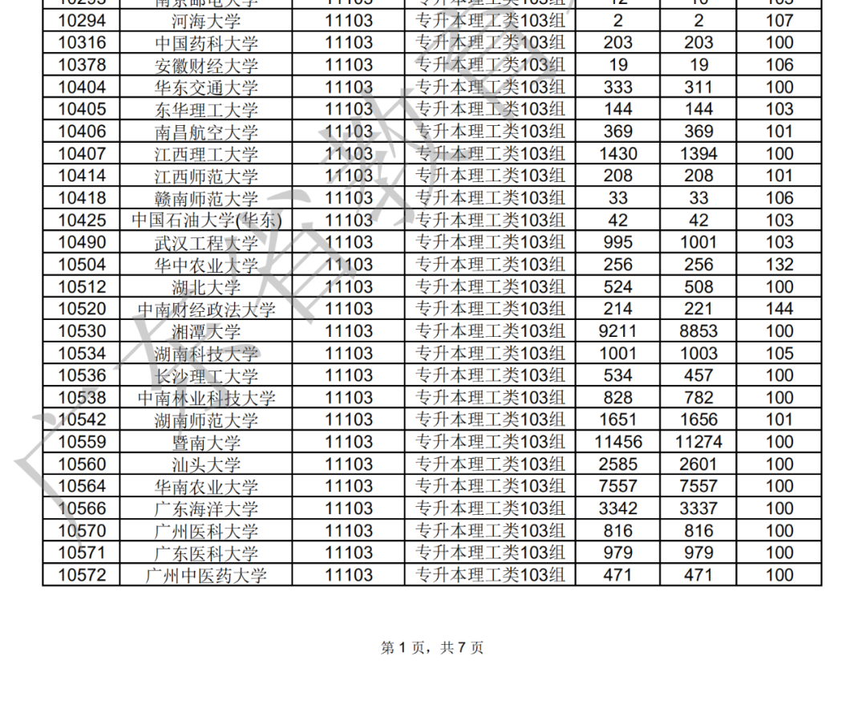
原图分页 1/2
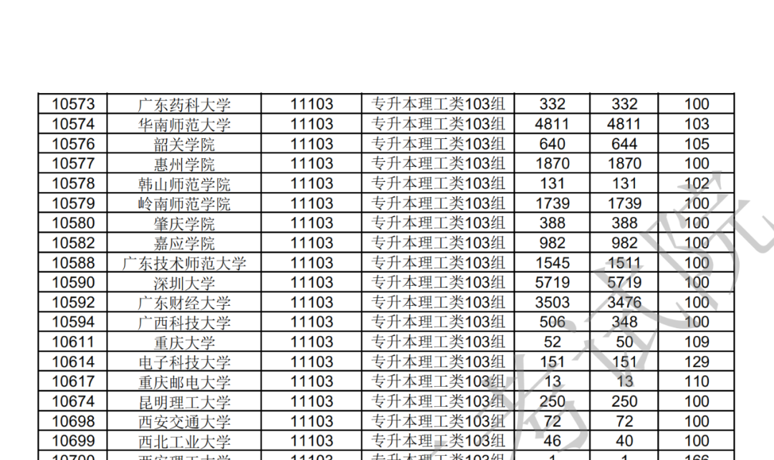
原图分页 2/2
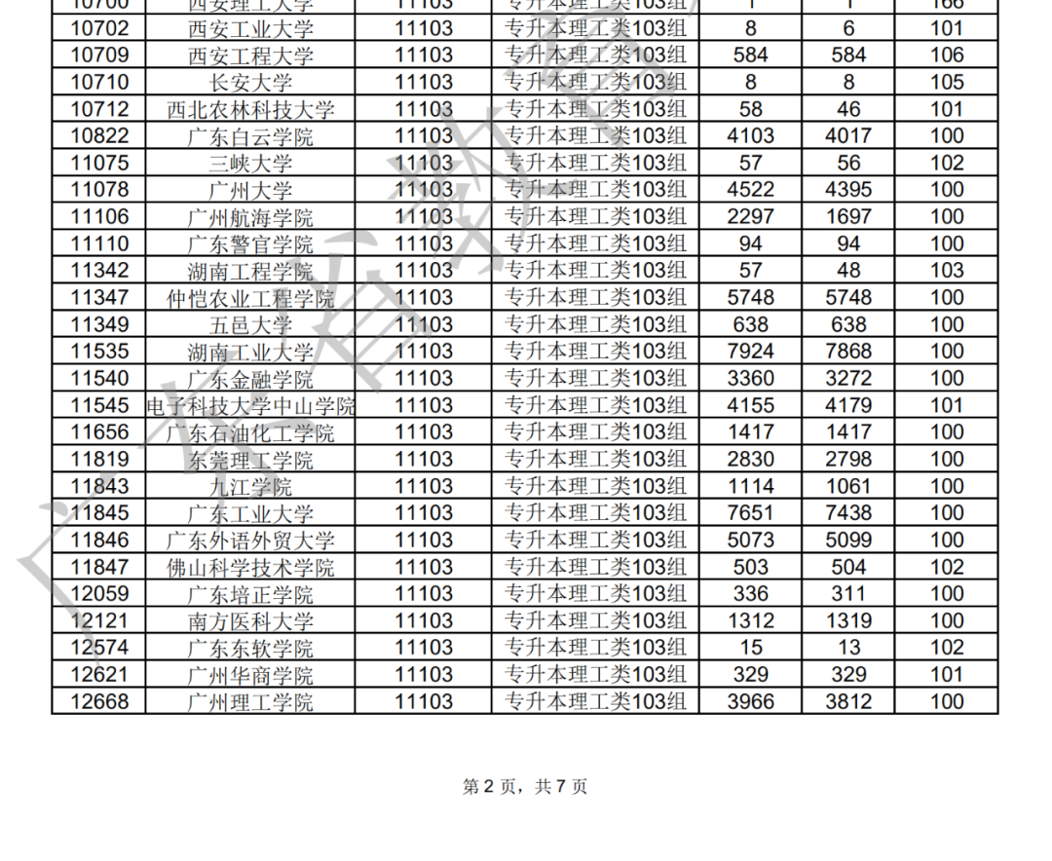
原图分页 1/2
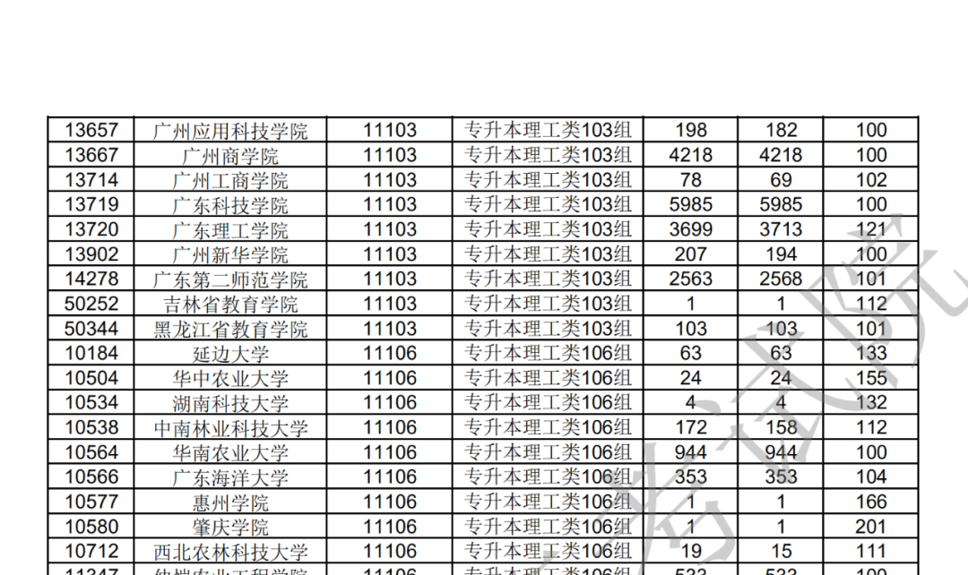
原图分页 2/2
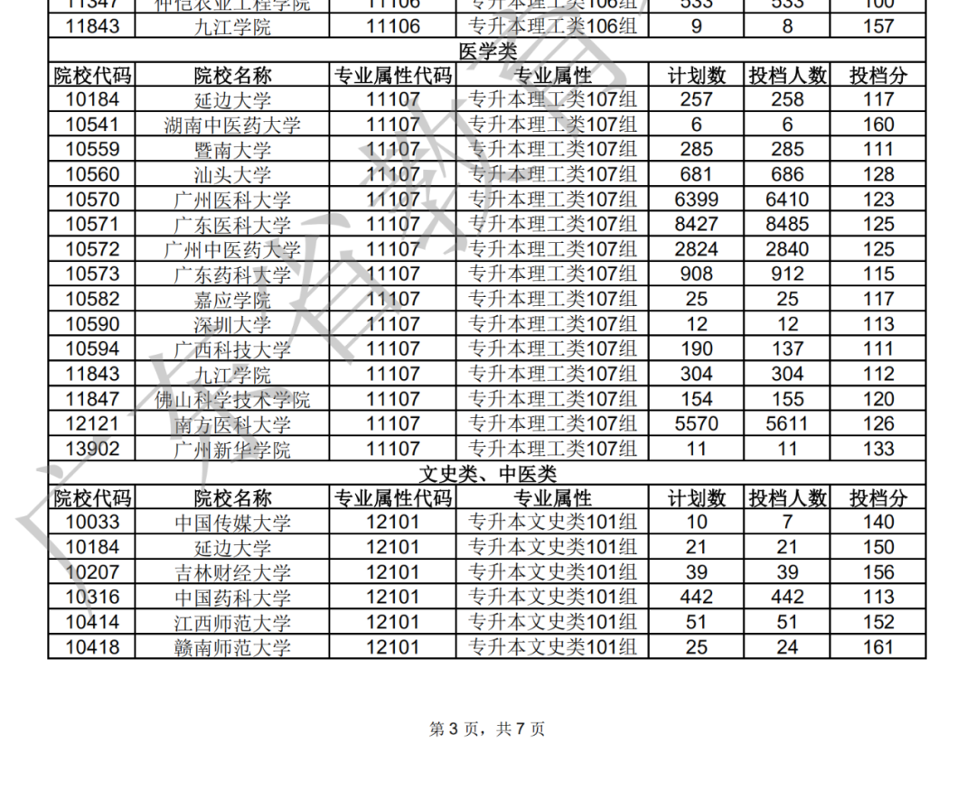
原图分页 1/2
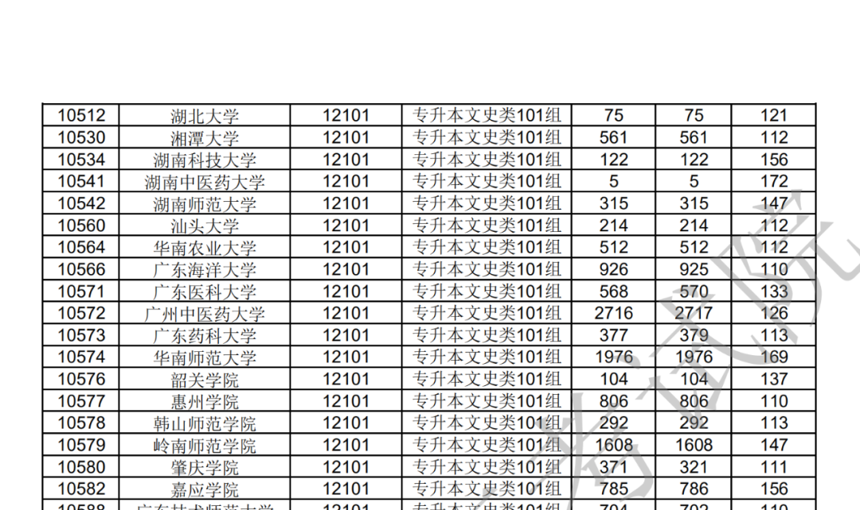
原图分页 2/2
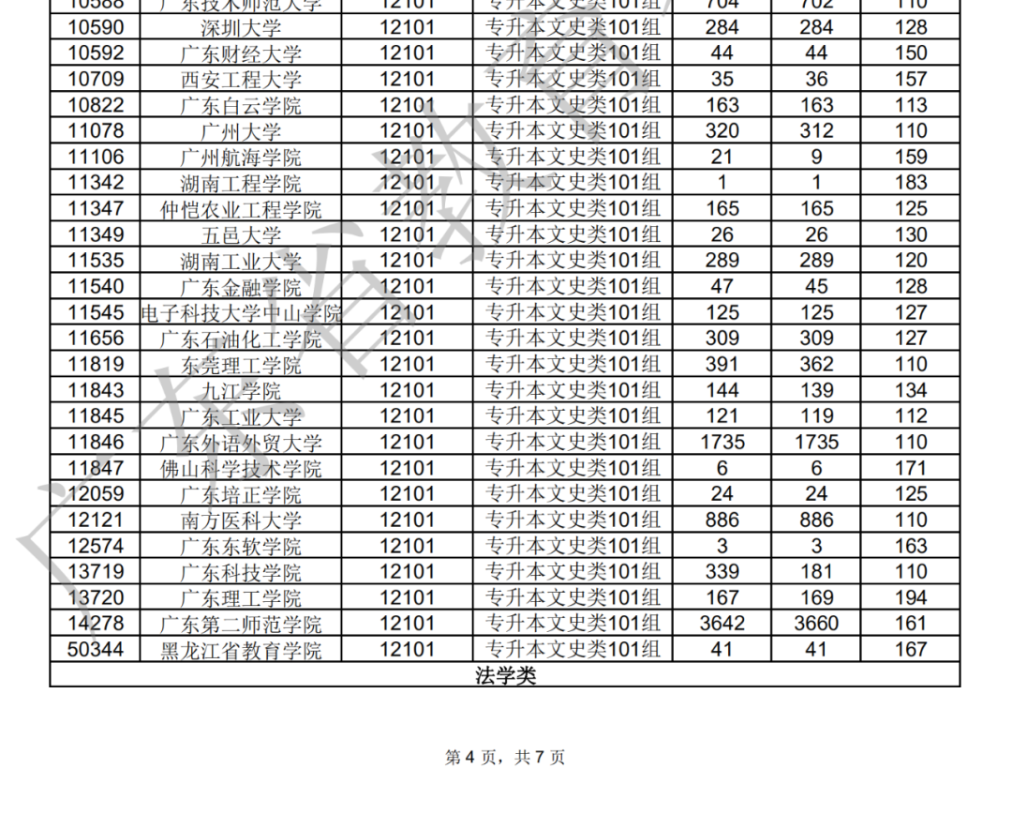
原图分页 1/2
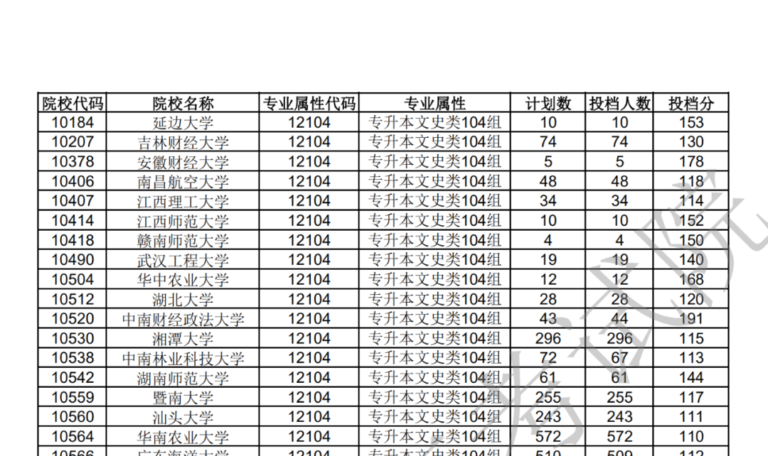
原图分页 2/2
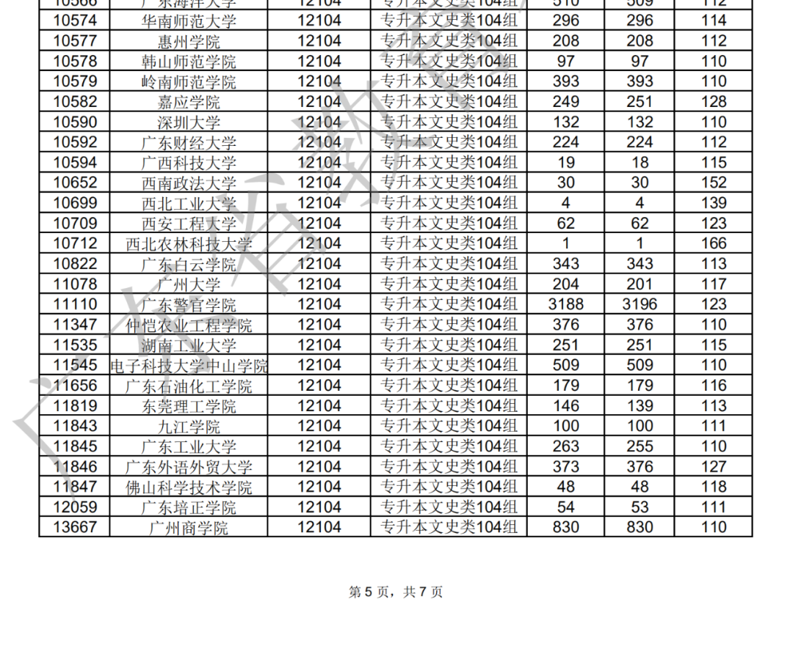
原图分页 1/2
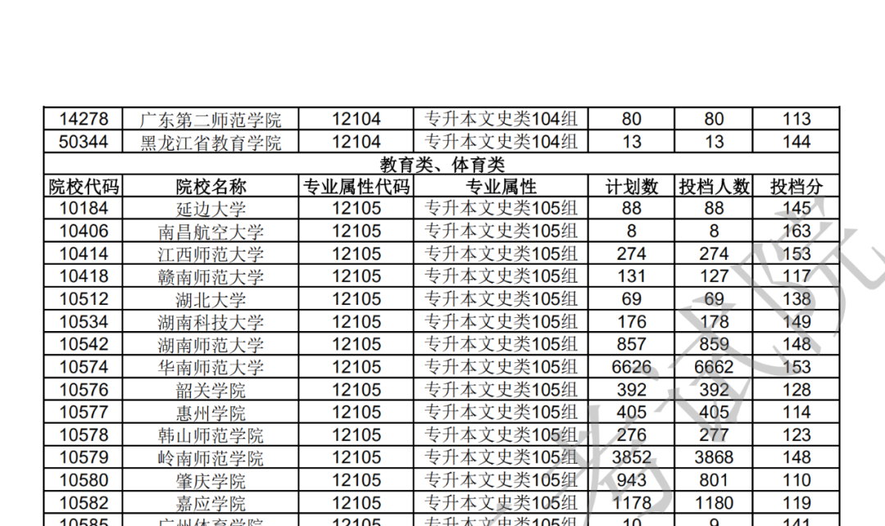
原图分页 2/2
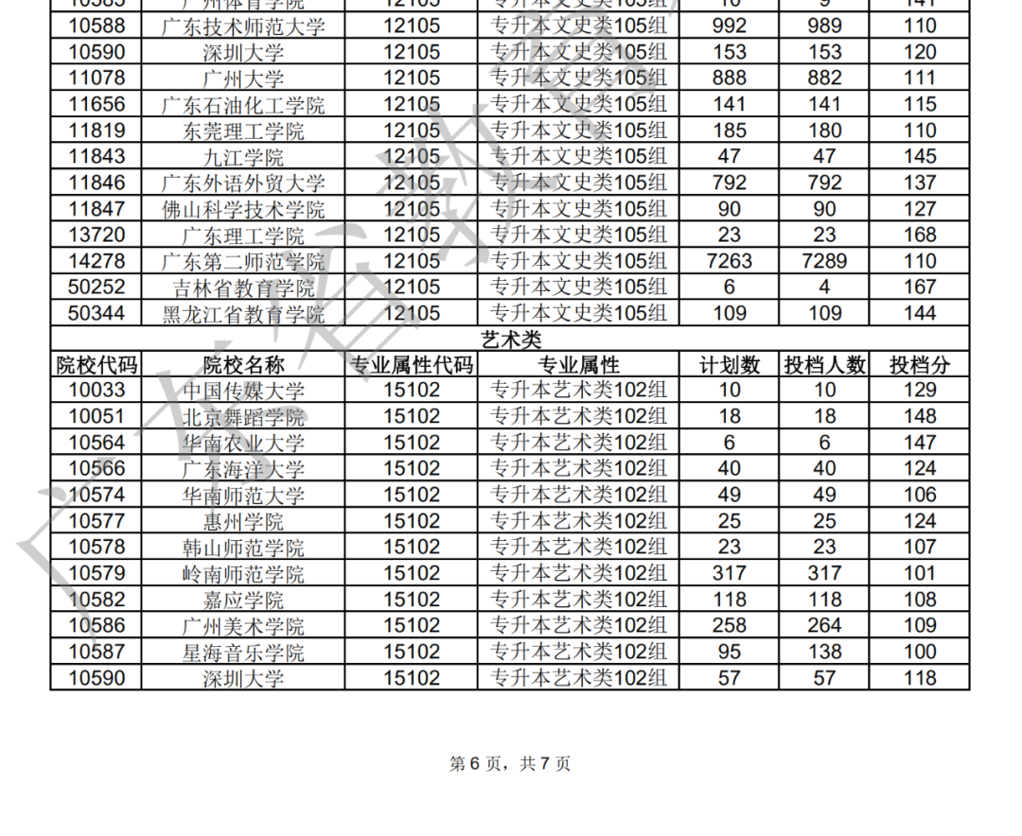
原图分页 1/2
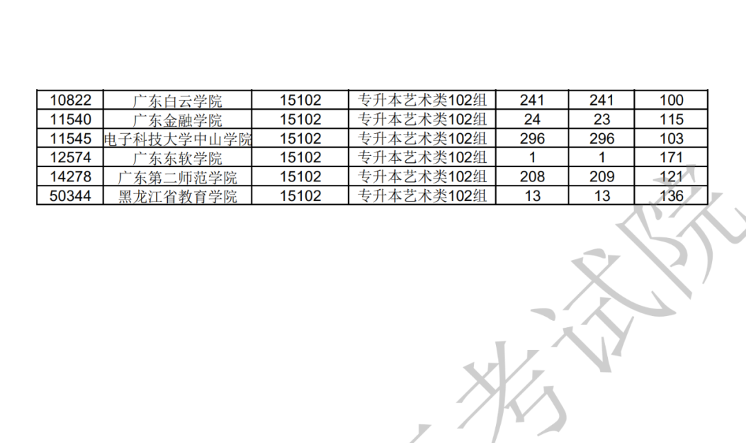
原图分页 2/2
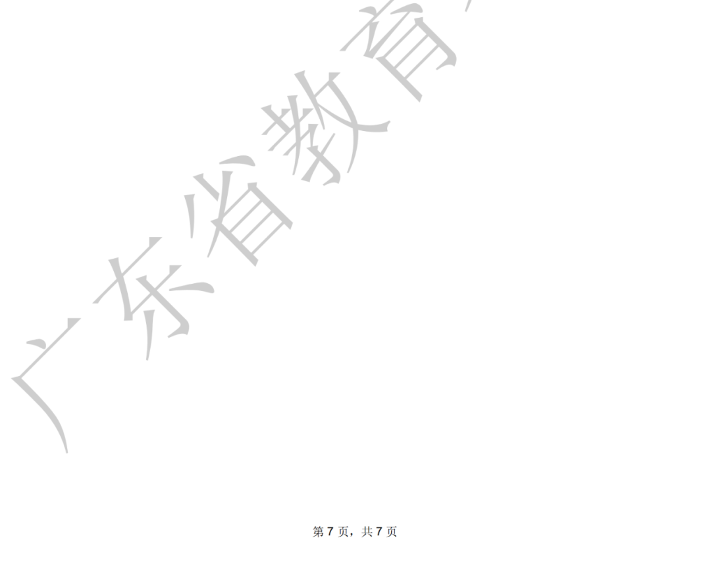
原图分页 1/2
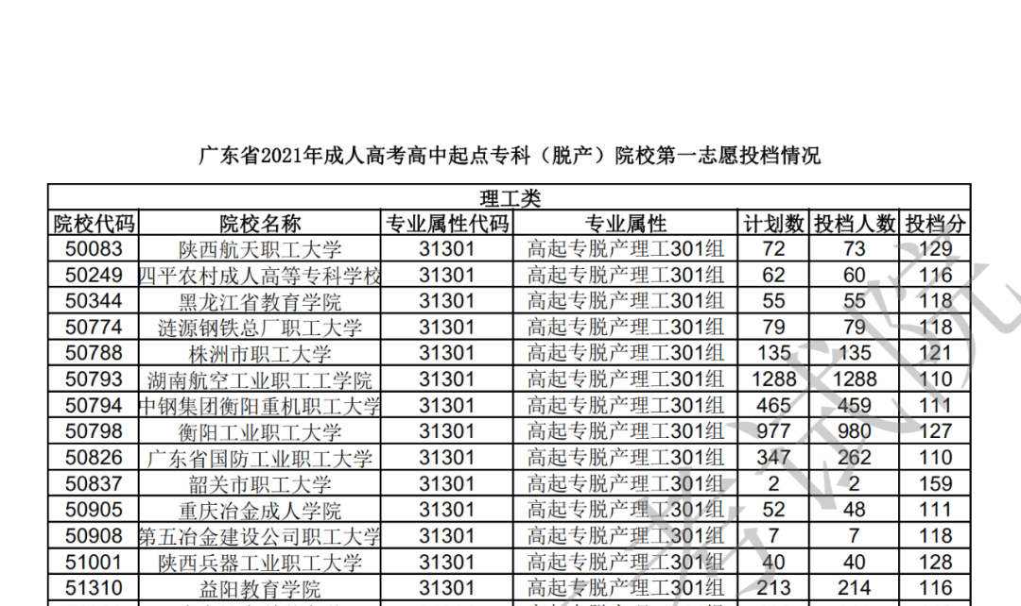
原图分页 2/2
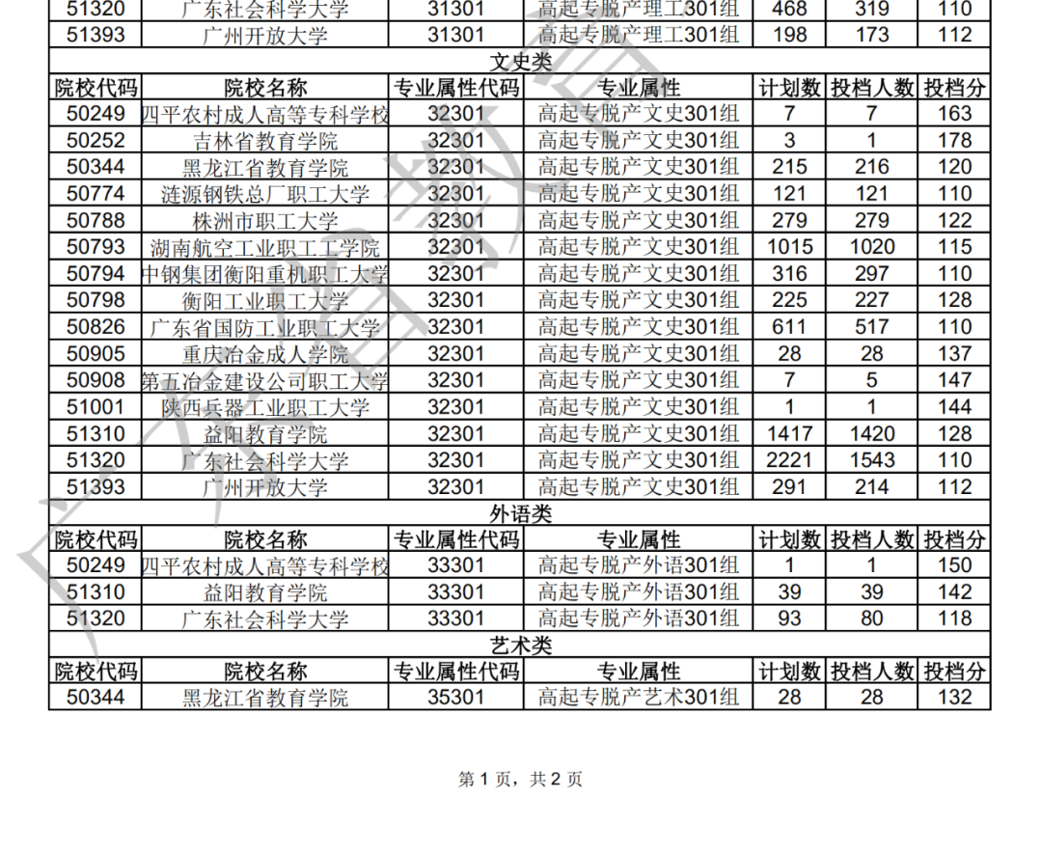
原图分页 1/2
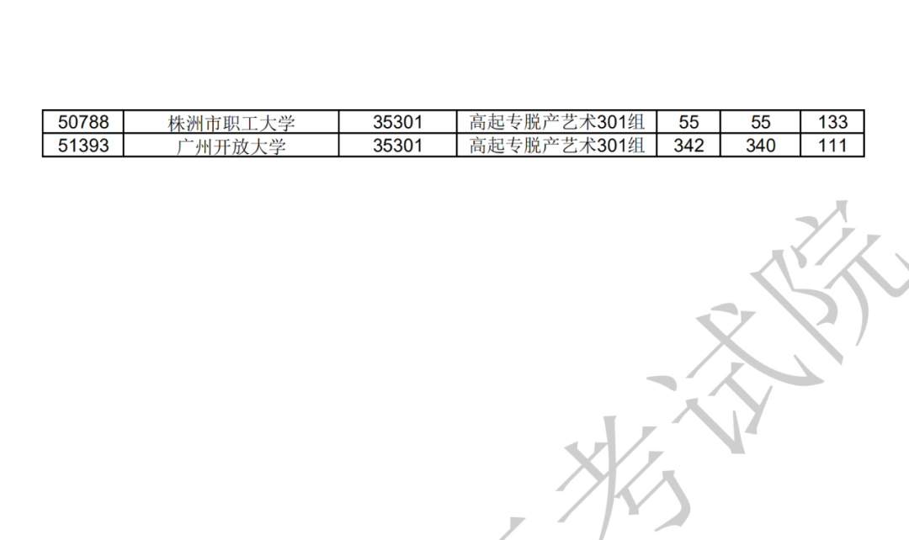
原图分页 2/2
